### **就业常见问题及操作流程**

### **一、生源所在地**

生源所在地一般指的是入学前的户籍所在地，毕业后当地市、县、区人社部门可以接受毕业生的户口及档案。本科生以入学前户籍所在地为其生源所在地。研究生分两种情况：本科毕业后直接考取研究生的，其生源地为本科入学前户籍所在地；入学前有过若干年工作经历并已在工作地落户，原则上以其工作单位户籍所在地为生源所在地。对于户籍有变动等特殊情况的同学需咨询所属地人社部门。

### **二、报到证问题**

报到证抬头一般根据就业协议书的用人单位上级主管部门或所属地人社部门签章填写，但对于去上海、北京工作的同学例外。取得上海、北京户口的同学报到证抬头为工作单位，不能取得上海、北京户口的同学报到证开回生源所在地人社部门。出国（境）深造和未就业同学报到证开回生源所在地人社部门。

### **三、进沪、进京户口政策**

由于上海及北京户口指标紧缺，能落户上海、北京的毕业生人数逐年趋少。上海户口申请采取评分制，达到或超过所规定的分数即可取得户口。具体申请手续和评分细则可登入上海高校毕业生就业信息网（http://www.firstjob.com.cn）查阅。北京户口由用人单位申请指标，并可将申请下来的指标直接给学生。

### **四、浙江大学毕业生进沪专利公示流程**

(一) 学生凭专利证书到所在院系办理专利公示，若专利所有权属于学校，可凭专利证书复印件（加盖档案馆公章）办理公示手续；

(二) 院系根据学生申请在学校就业中心网站按相关格式予以公示；

(三) 公示期满后，学生到所在院系办理学生获得已授权专利在学校网站公示证明；

(四) 学生将上述专利相关材料交至上海学生事务中心或工作单位。

### **五、就业协议相关问题**

(一) 就业协议为双方协议，一旦用人单位和毕业生双方签字或者电子签约，无论学校鉴证与否，纸质协议书或电子协议书都具有法律效力，如果要解除协议，毕业生必须征得用人单位同意并出具相关证明表示同意解除协议。因此毕业生在签订协议过程中一定要慎重选择，认真履约。一般就业协议约定的违约金合理范围为月工资的1-2倍。

(二) 通过电子签约的毕业生，在愿意缴纳违约金的前提下，向用人单位提出解约申请一个月后，用人单位恶意拖延不予办理违约手续的，可凭相关材料向所在院系提出单方面解约。相关材料主要是指能够证明用人单位已收到毕业生的解约申请。

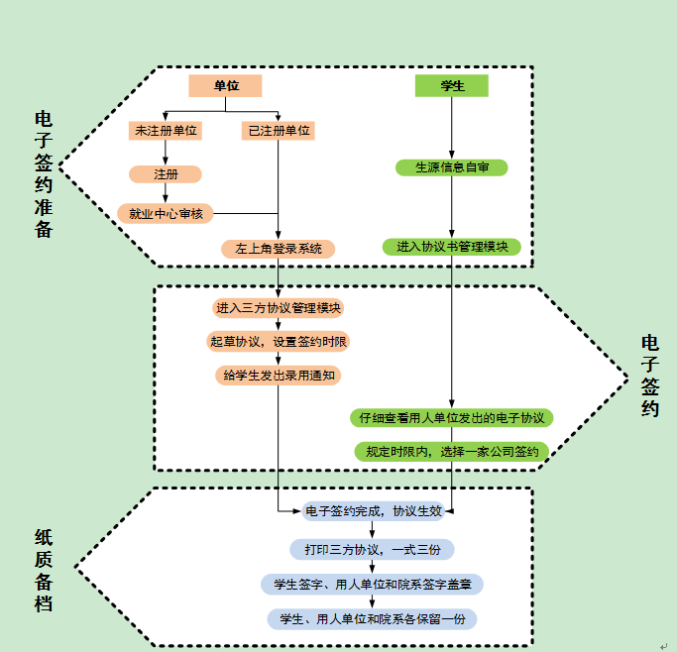（三）由于系统限制，若有单位需要纸质版三方协议书的，可至245办公室找刘康宁老师打印，只能打印一次，打印后不可网上签约。

（四）违约申请需在系统中提交，上交原已签约一式三份三方协议，经学院通过后公示7天方可领取新的三方协议，毕业期间毕业生仅可违约一次。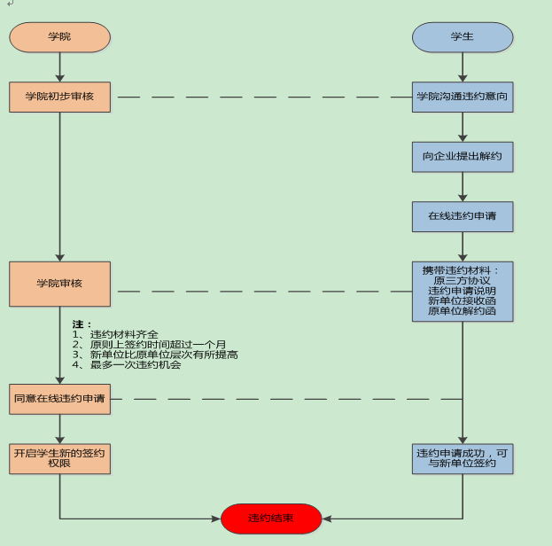

### **六、派遣与改派办事指南**

时间节点：应届毕业生毕业两年内若需改改派可办理，毕业当年度8月31日前，改派手续在所在院系办理，暑假期间也可在就业中心办理。8月31日后，改派手续需到浙江省高校毕业生就业指导中心办理。

(一) 改派

受理对象：毕业时已领取就业报到证，毕业两年内需要调整就业去向的毕业生。

在浙江省内跨市（县、区）调整就业去向的毕业生，请直接带齐材料到当地毕业生就业主管部门办理调整手续，不需经过浙江省教育厅审批。跨省调整就业去向的，或者在市级单位与省级、中直单位之间作调整的，需到浙江省高校毕业生就业指导服务中心办理改派手续（注意办理的时间节点）。

办理地址：浙江省高校毕业生就业指导中心（杭州华星路203号米兰洲际酒店斜对面）

受理时间：每个工作日上午8:30—11:30、下午2:00—5:00

联系电话：0571-88008635，88008636，88008632（鉴于电话较多经常忙音，可以登入浙江省高校毕业生指导中心网站<http://www.ejobmart.cn/>查看具体办理流程）

就业调整手续的受理范围是：毕业后两年内跨省（自治区、直辖市）调整就业去向，从市县调整到省级、中直单位，或从省级、中直单位调整到市县的毕业生。对已经落实就业单位并领取就业报到证的毕业生，原则上两个月内不予受理调整手续。

须携带如下材料：

1、原就业报到证； 2、毕业证书； 3、就业协议；4、劳动合同或用人单位的录用证明；5、《浙江省普通高校毕业生就业方案调整审核表》

原未就业，直接在《浙江省普通高校毕业生就业方案调整审核表》盖接收单位及就业主管部门的章即可；原已就业，之后办理解约但未落实新单位申请档案、户口回原籍的，《浙江省普通高校毕业生就业方案调整审核表》中新单位和新单位上级人事主管部门可不用盖章；原已就业，之后办理违约并落实新单位的，《浙江省普通高校毕业生就业方案调整审核表》印章盖全。

按照《通知》规定，毕业生在本市范围内跨县（市、区）调整就业去向的，由本市毕业生就业主管部门办理调整手续；跨市调整就业去向的，由两市毕业生就业主管部门办理调整手续。

**(二) 报到证遗失补办**

受理对象：浙江省内高校毕业的全日制普通高等学校毕业生。

提交材料：毕业证书；身份证；《浙江省普通高校毕业生就业报到证遗失补办申请表》。

备注：报到证遗失请及时申请补办，毕业后超出两年不予签发新就业报到证，浙江省教育厅将根据毕业生毕业时的派遣记录出具报到证派遣证明。

### **七、档案转递**

当前我国国家统一招考毕业生的档案转递政策分如下几种情况：

一、毕业后国内升学：档案转递到升学学校。

二、毕业后出国（境）深造：档案发回生源所在地的人社部门。

三、毕业后就业：一般情况下由学校发到签约单位的上级主管部门或生源所在地的人社部门。

四、毕业后未就业：一般情况下由学校发回生源所在地的人社部门。

档案转递请与研究生辅导员刘康宁联系确定，确定就业的同学，单位确定、协议上交、报到证打印后方可投递。

### **八、户口迁移**

户口迁移需在毕业期间至东四派出所办理。

户口迁移问题分为如下几种情况：

一、    毕业后国内升学：户口迁往升入的学校或迁回生源所在地。

二、    毕业后出国（境）深造：户口迁回生源所在地。

三、    毕业后就业：若签约单位能够落户，则迁往单位所在地户籍管理机构，也可迁回生源所在地；若签约单位无法落户，则迁回生源所在地。

四、毕业后未就业：一般迁回生源所在地。

五、出国学生将档案户口迁移至人才市场的

1.完成离校手续拿到户口迁移证（求是派出所）、毕业证、学位证。

2、人才市场接收函获取途径：

第一步.提交网上申请：

一.用户注册。登录浙江政务服务网（www.zjzwfw.gov.cn）进行个人账号注册并完成实名认证。

二.填写个人信息。通过“杭州”页面的“个人办事”模块，“按部门”选择“市人力社保局”，搜索或直接点击“高校毕业生就业手续办理”业务，点击“网上办理”跳转至毕业生快速通道，点击“杭州市高校毕业生就业手续”，填写个人相关信息。

三.上传申请材料。选择“研究生先落户后就业”的,档案统一申请挂靠在杭州市人才服务局。上传空白三方协议（拍照或扫描版），等待审核。

第二步. 获取接收函：

两种途径：1. 拿空白三方协议、带上身份证，到杭州市人才服务市场（下城区东新路155号四楼）现场获取，（因为时间急我选择的是现场办理，）； 2，或者在“办事记录”栏目中查询受理状态，受理通过的自行打印《杭州市高校毕业生就业接收函》（简称“《接收函》”）。

3. 拿着人才市场的接收函到学院调取档案，带上档案，身份证，到人才市场开准许落户证明。

4.在人才市场获取落户证明后，带上身份证、户口迁移证、毕业证原件、准许落户证明（人才市场提供）、无房证明（网上自助查询打印，步骤见下方）到文晖派出所办理（杭州市下城区闸弄口127号，电话：85373110）。

无房证明打印步骤：

登录浙江政务服务网（www.zjzwfw.gov.cn）进行个人账号注册并完成实名认证，随后登录。把省级改为杭州，如下图，

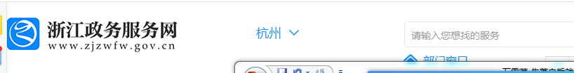

在页面右下找到热点服务，选择个人住房信息查询，按提示进行后面步骤，打印无房证明即可。